# 现代计算机可以分为几个部分：

中央处理单元：CPU，主要担负计算工作；

随机访问存储器：RAM，作为工作区来保存程序和文件；

永久存储器：硬盘，即使在计算机关机时，也能存储程序和文件；

外围设备：鼠标、键盘，提供人与计算机之间的通信。

# 编译器

将高级语言程序解释成计算机所需的详细机器语言指令集的程序。

# 编译和链接

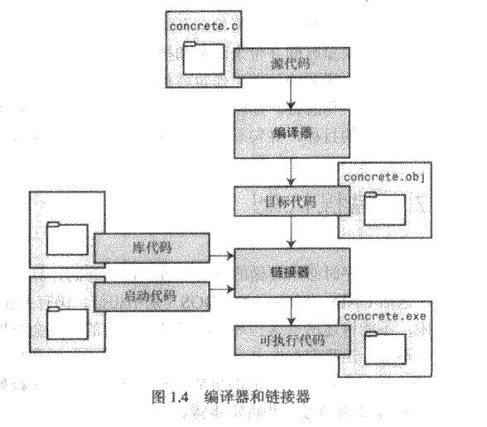

使用程序将源代码程序转换为可执行文件，此文件包含可以运行的机器语言代码。

C语言分两步完成：编译和链接。

编译器将源代码编译成机器语言，中间代码

链接器将中间代码与其他代码相结合生成可执行文件。

# 数据类型

整数类型

int、short、long（%d,%hd,%ld）

unsigned、signed

unsigned代表无符号，只使用在非负值的场合。使用%u表示

整数在8位字节中存储为：

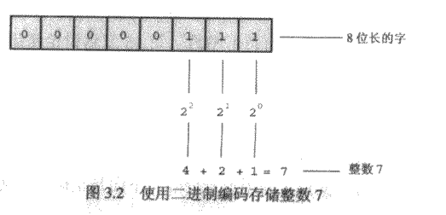

浮点型

float、double（%f,%e,%a）

浮点数存储为

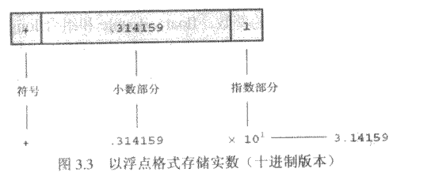

整数与浮点数存储方式不同：

整数以二进制数字存储

浮点数分成小数和指数两部分存储

字符型

char

存储的是整数值，char x=’h’;单引号不可少；（%c表示）

布尔型

_Bool

也是整数类型，1表示true，0表示false

复数

_Complex

虚数

_Imaginary

# 八进制和十进制、十六进制

%o，8进制，显示符号，%#o

%x，16进制，显示符号，%#x

# 数据溢出

int 溢出，会变成负值

unsigned溢出，会变成0

# sizeof

以字节为单位给出类型的大小

sizeof（int）

# 习题

## 第一章

### 1.可移植性好

一个程序不需要修改源代码，就可以在不同的操作系统上编译成可执行程序。

### 2.源代码文件、目标代码文件、可执行文件之间的区别

源代码文件包含程序的任何语言编写的代码。

目标代码文件包含机器语言代码，不需要是完整的程序代码。

可执行文件包含组成可执行程序的全部机器语言代码。

### 3.编程的7个步骤

程序目标

设计程序

编写程序

编译程序

运行程序

测试和调试程序

维护和修改程序

### 4.编译器的任务

将程序语言代码（源代码）转换成机器语言代码。

### 5.链接器的任务

将多个来源的目标代码组成可以执行的程序。

# 备用